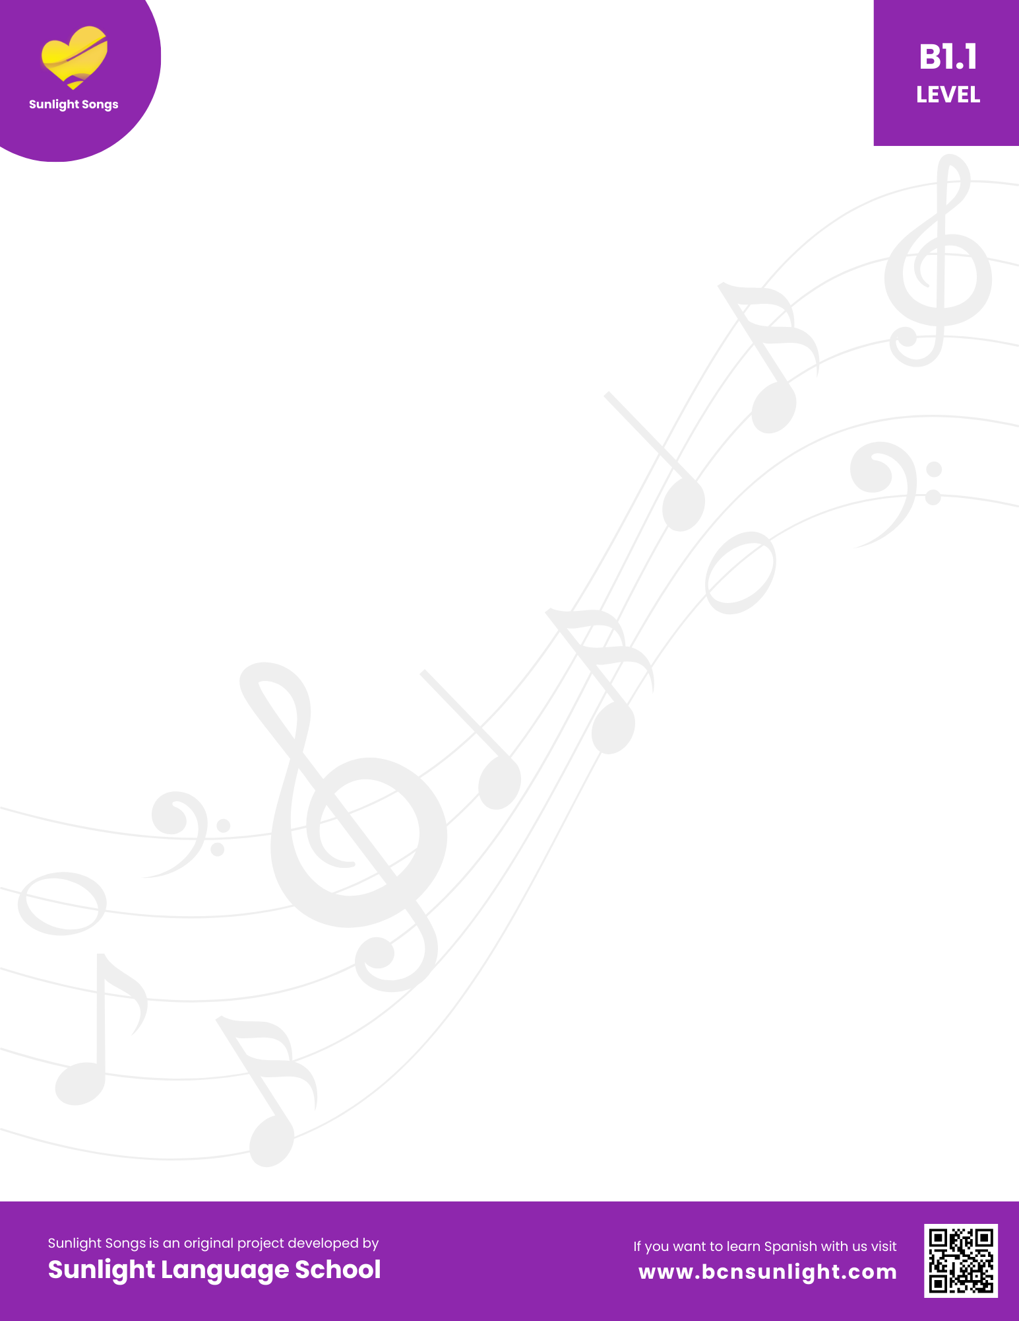
Tendré más suerte – Slow
" FUTURO IMP. + MARCADORES TEMP. "- Level B1.1

No sé qué va a pasar
en este año que acaba de entrar.
Probablemente va a ser especial,
porque seguro que voy a cambiar.
Esta tarde empezaré a ver la vida de otro color,
seré más optimista y viviré desde el amor.
Esta noche me compraré algo sensacional
para celebrar mi nueva vida especial.
Este año tendré más suerte,
este mes volveré a verte.
Saldremos a pasear de la mano,
y te diré al oído cuánto te amo.
Mañana me levantaré temprano
para mirar tus mensajes de amor.
Esta semana encontraré un buen empleo,
y el mes que viene tendré todo el dinero que deseo.
Supongo que me esperarás,
seguramente nos encontraremos.
Probablemente tú me llamarás,
y posiblemente nos veremos.
Este año tendré más suerte,
este mes volveré a verte.
Saldremos a pasear de la mano,
y te diré al oído cuánto te amo.
Dentro de tres meses querré vivir contigo,
este verano iremos a cualquier destino.
En los próximos meses te demostraré cuánto te amo,
y en diciembre te haré un bello regalo.
Soñar es gratis y me gusta imaginar.
Te esperaré porque solo contigo quiero estar.
El año que viene una casa compraremos,
y dos maravillosos hijos tendremos.
Este año tendré más suerte,
este mes volveré a verte.
Saldremos a pasear de la mano,
y te diré al oído cuánto te amo.

